Medieninformation

Sećaš li se
von Vesna Stanković

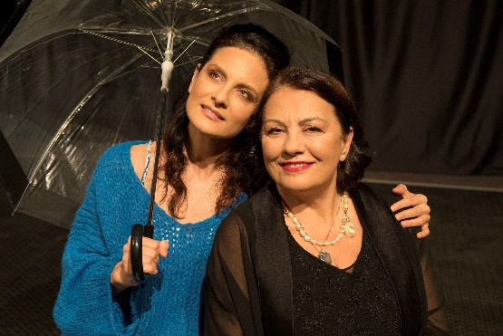
In dem Theaterstück "Sećaš li se..." sprechen Ljiljana Blagojević und Sonja Kolačarić über ihre Jugendzeit, über künstlerische und andere Freiheiten, über die Details, die ihre Welt verschlechtern oder verschönern. Wie bei Godot, wo die Zeit stillsteht, und jede Sekunde ausgefüllt ist, regt das Stück das Publikum zum Lachen, zur Nachdenklichkeit, zur Verwunderung und zur kollektiven Reflexion überbleibende Werte an.
Eine pensionierte Schauspielerin aus einer alten Belgrader Familie, mit einer Wohnung in Vračar, kinderlos und von allen vergessen, enthüllt zusammen mit einer jüngeren Schauspielerin, enttäuscht vom Leben und von Männern, ohne feste Anstellung und im ständigen Existenzkampf, dem Publikum das reale Leben hinter den Kulissen und den Filmkameras.
Das Ziel ist nicht, das Publikum zum Lachen zu bringen oder es in die Pathetik des Mitgefühls mit den Protagonisten zu ziehen, sondern ihm einen Moment lang Einblick in eine verborgene Welt zu gewähren, die man nie sieht, die sich nicht einmal andeutet durch Vorhänge, Kostüme, Theatersprache und Inszenierung.

Text und Regie: Vesna Stanković
mit Ljiljana Blagojević und Sonja Kolačarić

in serbischer Sprache

Termin: 29.9.2024
Beginn: 19:30 Uhr
Preise: Euro 30,-/25,-

Kartenvorverkauf: 1040 Wien, Argentinierstraße 37
von Montag bis Samstag von 13.00 bis 18.00 Uhr
Karten Hotline: 01/501 65/13306
www.akzent.at
Pressefotos in 300dpi und –texte für Ihre Ankündigung stehen auf unserer Website www.akzent.at in unserem Pressebereich zur Verfügung.

